|  |  |  |  |  |  |
| --- | --- | --- | --- | --- | --- |
| ethnos | | |  | | |
|  | | |
|  | | |
|  | | |
| **ΕΛΛΗΝΙΚΗ ΔΗΜΟΚΡΑΤΙΑ** | | | **ΑΝΑΡΤΗΤΕΑ ΣΤΟ ΔΙΑΔΙΚΤΥΟ** | | |
| **ΓΕΝΙΚΗ ΔΙΕΥΘΥΝΣΗ ΑΝΘΡΩΠΙΝΟΥ ΔΥΝΑΜΙΚΟΥ ΚΑΙ ΟΡΓΑΝΩΣΗΣ**  **ΔΙΕΥΘΥΝΣΗ ΔΙΑΧΕΙΡΙΣΗΣ ΑΝΘΡΩΠΙΝΟΥ ΔΥΝΑΜΙΚΟΥ**  **ΤΜΗΜΑ Γ΄ ΣΤΑΔΙΟΔΡΟΜΙΑΣ ΑΝΘΡΩΠΙΝΟΥ ΔΥΝΑΜΙΚΟΥ** | | | ΑΔΑ: 614Κ46ΜΠ3Ζ-ΘΚ2  Αθήνα, 26 Οκτωβρίου 2021  Αριθ. Πρωτ.:ΔΔΑΔ Γ 1093966 ΕΞ 2021 | |
| Ταχ. Δ/νση | : | Κ. Σερβίας 10 | **ΠΡΟΣ:** | Ως Πίνακας Διανομής | |
| Τ. Κώδικας  Πληροφορίες | :  : | 101 84 Αθήνα  Βασιλική Αναστοπούλου  Μαρία Παπαποστόλου-  Παπαθανασίου |
| Τηλέφωνο | : | 210 33.75.193 |
| E-Mail  Url | :  : | [v.anastopoulou@aade.gr](mailto:v.anastopoulou@aade.gr)  [www.aade.gr](http://www.aade.gr) |

**ΘΕΜΑ: «Πρόσκληση εκδήλωσης ενδιαφέροντος για την υποβολή υποψηφιοτήτων πλήρωσης θέσης Προϊσταμένου της Υποδιεύθυνσης Α΄ Προληπτικών Ελέγχων της Υπηρεσίας Ερευνών και Διασφάλισης Δημοσίων Εσόδων (Υ.Ε.Δ.Δ.Ε.) Αττικής της Ανεξάρτητης Αρχής Δημοσίων Εσόδων (ΑΑΔΕ).»**

Σύμφωνα με τις διατάξεις του Κεφαλαίου Α΄ «Σύσταση Ανεξάρτητης Αρχής Δημοσίων Εσόδων» του ν. 4389/2016 (Α΄94) «Επείγουσες διατάξεις για την εφαρμογή της συμφωνίας δημοσιονομικών στόχων και διαρθρωτικών μεταρρυθμίσεων και άλλες διατάξεις» και ειδικότερα των άρθρων 14, 17, 26, 27, 38 και 41 αυτού, όπως έχουν τροποποιηθεί και ισχύουν, καθώς και τα οριζόμενα στην ΔΔΑΔ Γ 1076146 ΕΞ 2021/03.09.2021 (Β’4444) Απόφαση του Διοικητή της ΑΑΔΕ «Καθορισμός της διαδικασίας, των οργάνων και των κριτηρίων αξιολόγησης των υποψηφιοτήτων για την επιλογή Προϊσταμένων οργανικών μονάδων επιπέδου Γενικής Διεύθυνσης, Διεύθυνσης, Υποδιεύθυνσης και Τμήματος των Υπηρεσιών της Ανεξάρτητης Αρχής Δημοσίων Εσόδων (ΑΑΔΕ), καθώς και των Υπευθύνων Αυτοτελών Γραφείων αυτής», εκδίδουμε Πρόσκληση εκδήλωσης ενδιαφέροντος για την επιλογή και τοποθέτηση **Προϊσταμένου της Υποδιεύθυνσης Α΄ Προληπτικών Ελέγχων της Υπηρεσίας Ερευνών και Διασφάλισης Δημοσίων Εσόδων (Υ.Ε.Δ.Δ.Ε.) Αττικής της Ανεξάρτητης Αρχής Δημοσίων Εσόδων (ΑΑΔΕ).**

1. **Περίγραμμα θέσης εργασίας Προϊσταμένου της Υποδιεύθυνσης Α΄ Προληπτικών Ελέγχων της Υπηρεσίας Ερευνών και Διασφάλισης Δημοσίων Εσόδων (Υ.Ε.Δ.Δ.Ε.) Αττικής.**

Ο σκοπός της προκηρυσσόμενης θέσης ευθύνης, οι ειδικές αρμοδιότητες, η γενική περιγραφή καθηκόντων αυτής, οι ειδικές απαιτήσεις, η επιθυμητή εμπειρία, καθώς και τα απαιτούμενα τυπικά και λοιπά επιθυμητά προσόντα, προδιαγράφονται στο αντίστοιχο περίγραμμα θέσης εργασίας, που καθορίστηκε σύμφωνα με την υπ’ αριθμ. ΔΔΑΔ Ε 1176068 ΕΞ 2017/24-11-2017 (Β΄ 4227) Απόφαση του Διοικητή της Ανεξάρτητης Αρχής Δημοσίων Εσόδων (ΑΑΔΕ), «Καθορισμός Περιγραμμάτων Θέσεων Εργασίας της Ανεξάρτητης Αρχής Δημοσίων Εσόδων (ΑΑΔΕ)», όπως αυτή επικαιροποιήθηκε με την υπ’ αριθμ. πρωτ. ΔΔΑΔ Ε 1134040 ΕΞ 2020/18.11.2020 (Β΄ 5401) Απόφαση του Διοικητή της Ανεξάρτητης Αρχής Δημοσίων Εσόδων (ΑΑΔΕ) «Επικαιροποίηση - Καθορισμός Περιγραμμάτων Θέσεων Εργασίας Υπηρεσιών της Ανεξάρτητης Αρχής Δημοσίων Εσόδων (ΑΑΔΕ)», όπως έχει τροποποιηθεί και ισχύει και προσαρτάται στην παρούσα, αποτελώντας αναπόσπαστο μέρος αυτής (ΠΑΡΑΡΤΗΜΑ I).

Επιπλέον, κάθε ειδικότερο καθήκον που απορρέει από αρμοδιότητες που περιγράφονται στις οικείες διατάξεις της υπ’ αριθμ. Δ.ΟΡΓ. Α 1125859 ΕΞ 2020/23.10.2020 (Β΄4738) Απόφασης του Διοικητή της Ανεξάρτητης Αρχής Δημοσίων Εσόδων (ΑΑΔΕ), «Οργανισμός της Ανεξάρτητης Αρχής Δημοσίων Εσόδων (ΑΑΔΕ)», όπως έχει τροποποιηθεί, συμπληρωθεί και ισχύει, αποτελεί μέρος των καθηκόντων του Προϊσταμένου της ως άνω προκηρυσσόμενης θέσης ευθύνης.

**2. Δικαίωμα υποβολής αίτησης υποψηφιότητας**

**2.1.** Δικαίωμα υποβολής αίτησης υποψηφιότητας για την ως άνω προκηρυσσόμενη θέση ευθύνης έχουν, σύμφωνα με τα οριζόμενα στις διατάξεις του **άρθρου *76 «Κλάδοι Προϊσταμένων Διευθύνσεων και Υποδιευθύνσεων των Ειδικών Αποκεντρωμένων και Περιφερειακών Υπηρεσιών»*** της υπ’ αριθμ. πρωτ. Δ.ΟΡΓ.Α 1125859 ΕΞ 2020/23.10.2020 (Β΄4738) Απόφασης του Διοικητή της Ανεξάρτητης Αρχής Δημοσίων Εσόδων (Α.Α.Δ.Ε.), «Οργανισμός της Ανεξάρτητης Αρχής Δημοσίων Εσόδων (Α.Α.Δ.Ε.)», όπως έχει τροποποιηθεί, συμπληρωθεί και ισχύει**, υπάλληλοι κατηγορίας ΠΕ του κλάδου Εφοριακών ή υπάλληλοι κατηγορίας ΠΕ οποιουδήποτε κλάδου που πληρούν τις αντίστοιχες προϋποθέσεις διορισμού, όπως αυτές ορίζονται στην υποπερίπτωση α' της περίπτωσης 1 της παραγράφου 3 του άρθρου 70 της ως άνω απόφασης ή υπάλληλοι κατηγορίας ΠΕ του κλάδου Οικονομικών Επιθεωρητών, καθώς επίσης και υπάλληλοι κατηγορίας ΤΕ του κλάδου Εφοριακών ή υπάλληλοι κατηγορίας ΤΕ οποιουδήποτε κλάδου που πληρούν τις αντίστοιχες προϋποθέσεις διορισμού, όπως αυτές ορίζονται στην υποπερίπτωση α' της περίπτωσης 3 της παραγράφου 3 του άρθρου 70 της ως άνω απόφασης.**

**2.2.** Οι ανήκοντες στους κλάδους και την κατηγορία της προηγηθείσας υποπαραγράφου (2.1.) υπάλληλοι, προκειμένου να συμμετάσχουν στη διαδικασία πλήρωσης της ως άνω παρατιθέμενης θέσης ευθύνης, πρέπει επιπλέον, κατά την ημερομηνία λήξης της προθεσμίας υποβολής αιτήσεων υποψηφιοτήτων, να πληρούν τις προϋποθέσεις επιλογής του άρθρου 26, παρ. 1 και 2 περ. β΄ του ν. 4389/2016 (Α΄ 94), όπως έχει συμπληρωθεί δυνάμει των άρθρων 42 του ν. 4465/2017 (Α΄47) και 21 του ν. 4778/2021 (Α΄26) και ισχύει, ως ακολούθως:

1. να έχουν ασκήσει καθήκοντα προϊσταμένου Διεύθυνσης επί ένα (1) έτος τουλάχιστον **ή**
2. να είναι κάτοχοι αναγνωρισμένου συναφούς διδακτορικού διπλώματος ή απόφοιτοι της Εθνικής Σχολής Δημόσιας Διοίκησης και Αυτοδιοίκησης (Ε.Σ.Δ.Δ.Α) ή κάτοχοι αναγνωρισμένου συναφούς μεταπτυχιακού τίτλου σπουδών και κατέχουν το βαθμό Α΄ **ή**
3. να κατέχουν το βαθμό Α΄ και έχουν ασκήσει συνολικά τουλάχιστον για ένα (1) έτος καθήκοντα προϊσταμένου Τμήματος **ή**
4. να κατέχουν τον βαθμό Α΄ με πλεονάζοντα χρόνο τουλάχιστον τέσσερα (4) έτη στο βαθμό αυτόν **και**
5. να έχουν συμμετάσχει στις διαδικασίες αξιολόγησης της παρ. 1 του άρθρου 28 του ν. 4389/2016, εκτός αν η μη συμμετοχή οφείλεται σε λόγους ανωτέρας βίας. Η εν λόγω προϋπόθεση ισχύει υπό τον όρο έκδοσης της αναφερόμενης στην παράγραφο 3 του άρθρου 47 του ν. 4778/2021 (Α΄ 26) Απόφασης του Διοικητή της ΑΑΔΕ.

**2.3.** Για την εφαρμογή των αναφερόμενων διατάξεων, αλλά και τη μοριοδότηση του χρόνου άσκησης καθηκόντων ευθύνηςτου υποψηφίου, λαμβάνεται υπόψη αποκλειστικά η άσκηση καθηκόντων Υπηρεσιακού Γραμματέα και **η εν τοις πράγμασι** άσκηση καθηκόντων ευθύνης επιπέδου Γενικής Διεύθυνσης, Διεύθυνσης ή Τμήματος, αντίστοιχα, που έχει διανυθεί σε Υπουργεία, Γενικές και Ειδικές Γραμματείες, αποκεντρωμένες διοικήσεις, Ν.Π.Δ.Δ., Ανεξάρτητες Αρχές, Ο.Τ.Α. Α΄ και Β΄ βαθμού και Ν.Π.Δ.Δ. αυτών, σε αυτοτελείς δημόσιες υπηρεσίες, καθώς και σε νομικά πρόσωπα ιδιωτικού δικαίου που ανήκουν στη Γενική Κυβέρνηση, όπως εκάστοτε οριοθετείται από την Ελληνική Στατιστική Αρχή στο Μητρώο Φορέων Γενικής Κυβέρνησης.

Στις περιπτώσεις υποψήφιων υπαλλήλων που έχουν ασκήσει καθήκοντα αναπληρωτή Προϊσταμένου οργανικής μονάδας, βάσει των διατάξεων του άρθρου 87 του Υ.Κ., όπως ισχύει, καλούνται οι υποψήφιοι όπως υποβάλουν, με την αίτηση υποψηφιότητάς τους, σχετικές αποφάσεις ή διαταγές που πιστοποιούν τον χρόνο άσκησης καθηκόντων αναπληρωτή Προϊσταμένου, οποιουδήποτε επιπέδου, σύμφωνα με τις ισχύουσες διατάξεις.

**3. Κωλύματα υποψηφιότητας**

**3.1.** Δεν επιτρέπεται να είναι υποψήφιος για επιλογή σε θέση Προϊσταμένου υπάλληλος στο πρόσωπο του οποίου συντρέχουν τα κωλύματα υποψηφιότητας κατά τα οριζόμενα στις διατάξεις της παραγράφου 4 του άρθρου 84 του ν. 3528/2007 (Α΄26), όπως αυτό αντικαταστάθηκε και ισχύει με την παράγραφο 1 του άρθρου 45 του ν. 4674/2020 (Α΄53).

Ειδικότερα:

**α)** Δεν επιτρέπεται να είναι υποψήφιος για επιλογή σε θέση Προϊσταμένου οποιουδήποτε επιπέδου υπάλληλος που αποχωρεί αυτοδικαίως από την υπηρεσία εντός ενός (1) έτους από την ημερομηνία λήξης της προθεσμίας υποβολής των υποψηφιοτήτων.

**β)** Δεν επιτρέπεται να είναι υποψήφιος για την επιλογή σε θέση Προϊσταμένου, ούτε να τοποθετηθεί Προϊστάμενος υπάλληλος ο οποίος διανύει δοκιμαστική υπηρεσία ή τελεί σε διαθεσιμότητα ή αργία ή έχει καταδικαστεί τελεσιδίκως για τα αναφερόμενα στην παράγραφο 1 του άρθρου 8 του Υ.Κ. (ν.3528/2007) αδικήματα ή του έχει επιβληθεί τελεσίδικα οποιαδήποτε πειθαρχική ποινή ανώτερη του προστίμου αποδοχών τεσσάρων (4) μηνών για οποιοδήποτε πειθαρχικό παράπτωμα μέχρι τη διαγραφή της ποινής κατά το άρθρο 145 του Υ.Κ..

**3.2.** Περαιτέρω, έχουν εφαρμογή οι διατάξεις των παραγράφων 1, 2 και 5 του άρθρου 27 του ν. 4389/2016 (Α΄94), όπως αντικαταστάθηκε με το άρθρο 22 του ν. 4778/2021 (Α΄26), σε συνδυασμό με τις διατάξεις του άρθρου 78 της υπ’ αριθμ. Δ.ΟΡΓ.Α. 1125859 ΕΞ 2020/23.10.2020 (Β΄4738) Απόφασης του Διοικητή της Ανεξάρτητης Αρχής Δημοσίων Εσόδων (Α.Α.Δ.Ε.), «Οργανισμός της Ανεξάρτητης Αρχής Δημοσίων Εσόδων (Α.Α.Δ.Ε.)», όπως έχει τροποποιηθεί, συμπληρωθεί και ισχύει. Επιπροσθέτως, έχουν εφαρμογή οι διατάξεις της παραγράφου 2 του άρθρου 1 της υπ’ αριθμ. πρωτ. ΔΔΑΔ Γ 1076146 ΕΞ 2021/03.09.2021 (Β’4444) Απόφασης του Διοικητή της ΑΑΔΕ «Καθορισμός της διαδικασίας, των οργάνων και των κριτηρίων αξιολόγησης των υποψηφιοτήτων για την επιλογή Προϊσταμένων οργανικών μονάδων επιπέδου Γενικής Διεύθυνσης, Διεύθυνσης, Υποδιεύθυνσης και Τμήματος των Υπηρεσιών της Ανεξάρτητης Αρχής Δημοσίων Εσόδων (ΑΑΔΕ), καθώς και των Υπευθύνων Αυτοτελών Γραφείων αυτής»*.*

**4. Κριτήρια αξιολόγησης των υποψηφιοτήτων**

Για την επιλογή Προϊσταμένων λαμβάνονται υπόψη τέσσερις (4) ομάδες κριτηρίων, δυνάμει των διατάξεων του άρθρου 85 του ν. 3528/2007 (Α΄26), όπως αντικαταστάθηκαν με τις διατάξεις της παραγράφου 2 του άρθρου 45 του ν. 4674/2020 (Α΄53), και συμπληρώθηκαν με τις διατάξεις της παρ. 4 του άρθρου 26 του ν. 4690/2020 (Α΄104), και τις διατάξεις της παραγράφου 1 του άρθρου 34 του ν. 4795/2021 (Α΄62), καθώς και δυνάμει των υπ’αριθμ. πρωτ.ΔΙΔΑΔ/ Φ.35.54/2611/9356/25.06.2020 και ΔΙΔΑΔ/Φ.69/169/οικ.1417/12.07.2021 σχετικών ερμηνευτικών εγκυκλίων του Υπουργείου Εσωτερικών σε συνδυασμό με τις διατάξεις των παρ. 1, 3 και 4 του άρθρου 26 του ν. 4389/2016 (Α΄94), όπως ισχύουν.

Η διαδικασία αξιολόγησης των υποψηφιοτήτων διενεργείται σύμφωνα με την υπ’ αριθμ. πρωτ. ΔΔΑΔ Γ 1076146 ΕΞ 2021/03.09.2021 (Β’4444) Απόφαση του Διοικητή της ΑΑΔΕ «Καθορισμός της διαδικασίας, των οργάνων και των κριτηρίων αξιολόγησης των υποψηφιοτήτων για την επιλογή Προϊσταμένων οργανικών μονάδων επιπέδου Γενικής Διεύθυνσης, Διεύθυνσης, Υποδιεύθυνσης και Τμήματος των Υπηρεσιών της Ανεξάρτητης Αρχής Δημοσίων Εσόδων (ΑΑΔΕ), καθώς και των Υπευθύνων Αυτοτελών Γραφείων αυτής».

Ειδικά για τους κατόχους μεταπτυχιακών τίτλων σπουδών ή διδακτορικών διπλωμάτων, επειδή δυνάμει της περίπτωσης αστ΄ της παρ. 3 του άρθρου 85 του Υ.Κ. η συνάφεια κρίνεται με αιτιολογία από το αρμόδιο συμβούλιο επιλογής προϊσταμένων με βάση το αντικείμενο της προκηρυσσόμενης θέσης, όπως προκύπτει από τις οικείες οργανικές διατάξεις και το περίγραμμα θέσης εργασίας, καλούνται οι υποψήφιοι, εφόσον δεν έχουν ενημερώσει το προσωπικό τους μητρώο με όλα εκείνα τα απαραίτητα στοιχεία που δύνανται να θεμελιώσουν τη συνάφεια των μεταπτυχιακών τίτλων και διδακτορικών διπλωμάτων, ιδίως πρόγραμμα σπουδών, αναλυτική βαθμολογία, τίτλος και περιεχόμενα μεταπτυχιακής εργασίας και διδακτορικής διατριβής κ.λπ., να επισυνάψουν στην αίτηση υποψηφιότητάς τους όλα τα απαραίτητα συναφή δικαιολογητικά για να τεθούν υπόψη του αρμοδίου Γνωμοδοτικού Συμβουλίου.

Ο χρόνος υπηρεσίας εκτός δημοσίου τομέα μοριοδοτείται, εφόσον έχει αναγνωρισθεί σε συναφή θέση στον ιδιωτικό τομέα με απόφαση του οικείου Υπηρεσιακού Συμβουλίου, κατά τα οριζόμενα στις διατάξεις παραγράφων 2,3 και 6 του άρθρου 98 του Υ.Κ. και του π.δ.69/2016 (Α΄127). Σε κάθε περίπτωση, **η υποβολή της αίτησης και των απαραίτητων για την αναγνώριση χρόνου προϋπηρεσίας εκτός δημοσίου τομέα δικαιολογητικών πρέπει να προηγείται της καταληκτικής ημερομηνίας υποβολής της υποψηφιότητας,** βάσει της αντίστοιχης πρόσκλησης εκδήλωσης ενδιαφέροντος και συνακόλουθα, ο χρόνος αυτός μοριοδοτείται κατά τα ανωτέρω, εφόσον έως την οριστικοποίηση του πίνακα προκρινομένων από το αρμόδιο γνωμοδοτικό συμβούλιο κριθεί η συνάφεια από το αρμόδιο υπηρεσιακό συμβούλιο. Ο υποψήφιος υποχρεούται να δηλώνει εγγράφως κατά την υποβολή του βιογραφικού του, ότι έχει υποβάλει αίτηση αναγνώρισης προϋπηρεσίας εκτός δημοσίου τομέα σύμφωνα με τις κείμενες διατάξεις, η εξέταση της οποίας εκκρεμεί.

**5. Διαδικασία υποβολής αιτήσεων υποψηφιότητας - Ηλεκτρονική υποβολή αίτησης - Προθεσμία υποβολής υποψηφιότητας**

**5.1.** Η αίτηση υποψηφιότητας, ως το συνημμένο ***ΥΠΟΔΕΙΓΜΑ Ι*,** υποβάλλεται **μόνο ηλεκτρονικά** στη διεύθυνση [**v.anastopoulou@aade.gr**](mailto:v.anastopoulou@aade.gr) **εντός αποκλειστικής προθεσμίας δέκα (10) εργάσιμων ημερών** από την καταχώριση της εν λόγω πρόσκλησης στον ιστότοπο της ΑΑΔΕ: [www.aade.gr](http://www.aade.gr). Η προθεσμία υποβολής των αιτήσεων υποψηφιότητας **ξεκινά** **στις 29 Οκτωβρίου 2021 και λήγει στις 11 Νοεμβρίου 2021.**

**5.2.** Για την εγκυρότητα της υποψηφιότητας **η αίτηση απαιτείται να φέρει την υπογραφή του υποψηφίου και να έχει προηγηθεί σάρωση αυτής** (δηλαδή επεξεργασία της μέσω σαρωτή/scanner) πριν από την ηλεκτρονική υποβολή της. Η αίτηση υποψηφιότητας συνοδεύεται **υποχρεωτικά** από αναλυτικό βιογραφικό σημείωμα (ως *συνημμένο* ***ΥΠΟΔΕΙΓΜΑ ΙΙ*)**, το οποίο αποτελεί αναπόσπαστο τμήμα της αίτησης, συντάσσεται με ευθύνη του υποψηφίου και επέχει θέση υπεύθυνης δήλωσης.

**H συμπλήρωση των εντύπων είναι υποχρεωτική και πρέπει να γίνεται ηλεκτρονικά - όχι χειρόγραφα- σε μορφότυπο word (ως *ΥΠΟΔΕΙΓΜΑ Ι* και *ΥΠΟΔΕΙΓΜΑ ΙΙ που* βρίσκονται αναρτημένα μαζί με την πρόσκληση στον ιστότοπο της ΑΑΔΕ:** [**www.aade.gr**](http://www.aade.gr)**).** Ο υποψήφιος υποχρεούται να συμπληρώσει τα οικεία πεδία που αναφέρονται στα υπηρεσιακά και προσωπικά του στοιχεία, καθώς και στα τυπικά, εκπαιδευτικά και επαγγελματικά προσόντα που απαιτούνται για τις προκηρυσσόμενες θέσεις ευθύνης, καθώς και τυχόν πρόσθετες άλλες πληροφορίες που εκείνος κρίνει ότι θα συντείνουν στην ευνοϊκότερη αξιολόγηση της υποψηφιότητάς του.

**Διόρθωση ή τροποποίηση ή συμπλήρωση των αιτήσεων και των βιογραφικών σημειωμάτων επιτρέπεται μόνο έως την καταληκτική ημερομηνία λήξης της προθεσμίας υποβολής των υποψηφιοτήτων που ορίζεται στην πρόσκληση εκδήλωσης ενδιαφέροντος.**

**5.3.**  Η αίτηση υποψηφιότητας συνοδεύεται **υποχρεωτικά** από Υπεύθυνη Δήλωση του ν.1599/1986 (ως συνημμένο***ΥΠΟΔΕΙΓΜΑ III*)**. **Η Υπεύθυνη Δήλωση πρέπει να είναι συμπληρωμένη σύμφωνα με τις οδηγίες που βρίσκονται στο αντίστοιχο υπόδειγμα, υπογεγραμμένη, να φέρει βεβαίωση του γνησίου υπογραφής κατά τα προβλεπόμενα στο άρθρο 11 του Κώδικα Διοικητικής Διαδικασίας (ν.2690/1999, όπως έχει τροποποιηθεί και ισχύει) και να αποσταλεί ηλεκτρονικά, αφού σαρωθεί, στην ίδια διεύθυνση ηλεκτρονικού ταχυδρομείου.** Διευκρινίζεται ότι η Υπεύθυνη Δήλωση που συντάσσεται μέσω της Ενιαίας Ψηφιακής Πύλης της Δημόσιας Διοίκησης έχει την ίδια ισχύ με έγγραφο που φέρει βεβαίωση γνησίου υπογραφής του άρθρου 11 του ν.2690/1999 (Α΄45). Τονίζεται, επίσης, ότι στην περίπτωση της έντυπης Υπεύθυνης Δήλωσης, ο υποψήφιος οφείλει να κυκλώσει μία εκ των ενδείξεων (γ1) ή (γ2) και να μονογράψει παραπλεύρως τη σχετική επιλογή, ενώ στην περίπτωση της ψηφιακής Υπεύθυνης Δήλωσης πρέπει να αποτυπώνεται στο κείμενο - πέραν των σημείων (α), (β) και (δ) –είτε η επιλογή (γ1) είτε η επιλογή (γ2).

**5.4.** H μη τήρηση των προαναφερθέντων σχετικά με τα Υποδείγματα I και ΙΙ ή η μη υποβολή του Υποδείγματος ΙIΙ συνεπάγεται τον αποκλεισμό των υποψηφίων από τη διαδικασία επιλογής.

**5.5.** Οι προϋποθέσεις και τα προσόντα επιλογής πρέπει να συντρέχουν κατά την ημερομηνία λήξης της προθεσμίας υποβολής αιτήσεων υποψηφιότητας.

**6. Γνωστοποίηση πρόσκλησης εκδήλωσης ενδιαφέροντος**

**6.1.** Η παρούσα πρόσκληση αναρτάται αμελλητί στην ιστοσελίδα του προγράμματος «ΔΙΑΥΓΕΙΑ».

**6.2.** Μετά την ανάρτησή της δημοσιεύεται στον ιστότοπο της Ανεξάρτητης Αρχής Δημοσίων Εσόδων (ΑΑΔΕ) [www.aade.gr](http://www.aade.gr).

**6.3.** Οι αποδέκτες της παρούσας γνωστοποιούν, με κάθε πρόσφορο τρόπο, την πρόσκληση στους υπαλλήλους των υπηρεσιών τους.

**O ΔΙΟΙΚΗΤΗΣ**

**ΤΗΣ ΑΝΕΞΑΡΤΗΤΗΣ ΑΡΧΗΣ**

**ΔΗΜΟΣΙΩΝ ΕΣΟΔΩΝ**

**ΓΕΩΡΓΙΟΣ ΠΙΤΣΙΛΗΣ**

***Συνημμένα:***

1. ΥΠΟΔΕΙΓΜΑ Ι: Υπόδειγμα Αίτησης Υποψηφιότητας
2. ΥΠΟΔΕΙΓΜΑ ΙΙ: Υπόδειγμα Βιογραφικού Σημειώματος Υποψηφίου
3. ΥΠΟΔΕΙΓΜΑ ΙΙΙ: Υπεύθυνη Δήλωση
4. ΠΑΡΑΡΤΗΜΑ I: Περίγραμμα θέσης εργασίας Προϊστάμενος της Υποδιεύθυνσης Προληπτικών Ελέγχων της Υπηρεσίας Ερευνών και Διασφάλισης Δημοσίων Εσόδων (Υ.Ε.Δ.Δ.Ε.)

|  |  |
| --- | --- |
| |  | | --- | | **ΥΠΟΔΕΙΓΜΑ Ι**  **ΑΙΤΗΣΗ ΥΠΟΨΗΦΙΟΤΗΤΑΣ**  **Πρόσκληση εκδήλωσης ενδιαφέροντος: Αρ. πρωτ. ΔΔΑΔ Γ……..**  **Ημερομηνία λήξης της προθεσμίας υποβολής της αίτησης υποψηφιότητας:** (*αναγράφεται η ημερομηνία, σύμφωνα με την πρόσκληση)* | |

|  |  |
| --- | --- |
| **ΠΡΟΣ:** | **ΤΗΝ ΑΝΕΞΑΡΤΗΤΗ ΑΡΧΗ ΔΗΜΟΣΙΩΝ ΕΣΟΔΩΝ**  **ΓΕΝΙΚΗ ΔΙΕΥΘΥΝΣΗ ΑΝΘΡΩΠΙΝΟΥ ΔΥΝΑΜΙΚΟΥ & ΟΡΓΑΝΩΣΗΣ**  **ΔΙΕΥΘΥΝΣΗ ΔΙΑΧΕΙΡΙΣΗΣ ΑΝΘΡΩΠΙΝΟΥ ΔΥΝΑΜΙΚΟΥ**  **ΤΜΗΜΑ Γ΄ ΣΤΑΔΙΟΔΡΟΜΙΑΣ ΑΝΘΡΩΠΙΝΟΥ ΔΥΝΑΜΙΚΟΥ** |

|  |  |  |
| --- | --- | --- |
| **ΠΡΟΣΩΠΙΚΑ ΣΤΟΙΧΕΙΑ ΥΠΟΨΗΦΙΟΥ** | | |
| **1.** | **Επώνυμο:** |  |
| **2.** | **Όνομα:** |  |
| **3.** | **Πατρώνυμο:** |  |
| **4.** | **Ημερομηνία γέννησης:** |  |
| **5.** | **Αριθμός Μητρώου:** |  |
| **6.** | **Τηλέφωνο επικοινωνίας:** |  |
| **7.** | **Ηλεκτρ. διεύθυνση (email):** |  |

|  |  |  |
| --- | --- | --- |
| **ΣΤΟΙΧΕΙΑ ΥΠΗΡΕΣΙΑΚΗΣ ΚΑΤΑΣΤΑΣΗΣ ΥΠΟΨΗΦΙΟΥ** | | |
| **1.** | **Υπηρεσία οργανικής θέσης:** |  |
| **2.** | **Υπηρεσία με απόσπαση (εάν ισχύει):** |  |
| **3.** | **Θέση που κατέχει ο υποψήφιος:** |  |
| **4.** | **Κλάδος/Βαθμός/Κατηγορία** |  |
| **5.** | **Αρμόδια Διεύθυνση Προσωπικού/Διοικητικού:** | Διεύθυνση Διαχείρισης Ανθρώπινου Δυναμικού της Α.Α.Δ.Ε.  Άλλη: ………………………………………………………………………………….. |

|  |  |
| --- | --- |
| **ΕΚΔΗΛΩΣΗ ΕΝΔΙΑΦΕΡΟΝΤΟΣ**  **ΘΕΣΗ/ΘΕΣΕΙΣ ΠΡΟΤΙΜΗΣΗΣ[1] ΥΠΟΨΗΦΙΟΥ** | |
|  |  |
|  |  |
|  |  |

|  |
| --- |
| **Ημερομηνία**  **Ο/Η Αιτών/ούσα** |
| **(υπογραφή)** |

|  |  |  |  |  |
| --- | --- | --- | --- | --- |
| |  | | --- | | **ΥΠΟΔΕΙΓΜΑ ΙΙ**  **ΒΙΟΓΡΑΦΙΚΟ ΣΗΜΕΙΩΜΑ ΥΠΟΨΗΦΙΟΥ**  **Πρόσκληση εκδήλωσης ενδιαφέροντος: αρ. πρωτ. ΔΔΑΔ Γ……..**  **Ημερομηνία λήξης της προθεσμίας υποβολής της αίτησης υποψηφιότητας:** (*αναγράφεται η ημερομηνία, σύμφωνα με την πρόσκληση)* | | | | |
| **ΣΤΟΙΧΕΙΑ ΥΠΟΨΗΦΙΟΥ ΥΠΑΛΛΗΛΟΥ:** | | | |
| 1. | Επώνυμο: |  |
| 2. | Όνομα: |  |
| 3. | Πατρώνυμο: |  |
| 4. | Αριθμός μητρώου υπαλλήλου: |  |
| 5. | Κατηγορία/Κλάδος/Βαθμός: |  |
| 6. | Συνολικός χρόνος υπηρεσίας στο δημόσιο[2]: |  |

|  |  |  |  |  |  |  |
| --- | --- | --- | --- | --- | --- | --- |
| **Α. ΤΥΠΙΚΑ, ΕΚΠΑΙΔΕΥΤΙΚΑ ΠΡΟΣΟΝΤΑ & ΠΡΟΣΟΝΤΑ ΕΠΑΓΓΕΛΜΑΤΙΚΗΣ ΚΑΤΑΡΤΙΣΗΣ** | | | | | | |
| **Τίτλοι Σπουδών Τριτοβάθμιας εκπαίδευσης** | ***Εκπαιδευτικό Ίδρυμα*** | | ***Τίτλος σπουδών-Τμήμα*** | | | |
|  | |  | | | |
|  | |  | | | |
|  | |  | | | |
| **Μεταπτυχιακοί Τίτλοι Σπουδών**, ετήσιας τουλάχιστον διάρκειας, αποκτηθέντες μετά τη λήψη του βασικού τίτλου σπουδών | ***Εκπαιδευτικό Ίδρυμα*** | | ***Τίτλος σπουδών-Τμήμα*** | | | |
|  | |  | | | |
|  | |  | | | |
|  | |  | | | |
| **Μεταπτυχιακός τίτλος**, που ενσωματώνεται σε βασικό τίτλο σπουδών, κατά το αρ.46 του ν.4485/2017 (integrated master) | ***Εκπαιδευτικό Ίδρυμα*** | | ***Τίτλος σπουδών-Τμήμα*** | | | |
|  | |  | | | |
| **Επιτυχής αποφοίτηση** από την Εθνική Σχολή Δημόσιας Διοίκησης & Αποκέντρωσης (Ε.Σ.Δ.Δ.Α.) | Σειρά: | |  | | | |
| **Διδακτορικά διπλώματα** | ***Εκπαιδευτικό Ίδρυμα*** | | ***Τίτλος-ειδίκευση*** | | | |
|  | |  | | | |
|  | |  | | | |
| **Πιστοποιητικό διοικητικής επάρκειας,** κατά την παρ. 4 του άρθρου 82 του Υ.Κ.[3] | *ΝΑΙ*  *Έτος απόκτησης:* | | | | | |
| ΟΧΙ | | | | | |
| **Πιστοποιημένη Επιμόρφωση, κατά την τελευταία δεκαετία.** *(πρόγραμμα επιμόρφωσης, φορέας επιμόρφωσης, έτος παρακολούθησης)* | 1. |  | | | | |
| 2. |  | | | | |
| 3. |  | | | | |
| 4. |  | | | | |
| **Πιστοποιημένη Γλωσσομάθεια** κατά τα οριζόμενα στο π.δ. 50/2001 (*Παράρτημα Γλωσσομάθειας ΑΣΕΠ)* | Γλώσσα/τίτλος πιστοποιητικού | | | Άριστα | Πολύ Καλά | Καλά |
|  | | |  |  |  |
|  | | |  |  |  |
|  | | |  |  |  |
|  | | |  |  |  |

|  |
| --- |
| **Β. ΕΡΓΑΣΙΑΚΗ ΕΜΠΕΙΡΙΑ ΚΑΙ ΑΣΚΗΣΗ ΚΑΘΗΚΟΝΤΩΝ ΕΥΘΥΝΗΣ** |

|  |  |
| --- | --- |
| * **ΕΡΓΑΣΙΑΚΗ ΕΜΠΕΙΡΙΑ** | **Χρονικό διάστημα σε μήνες** |
| * **Χρόνος υπηρεσίας στο Δημόσιο**   Μήνες πραγματικής δημόσιας υπηρεσίας, με ανώτατο όριο τους 396 μήνες (33 έτη), **εκτός του χρόνου που έχει διανυθεί σε θέση ευθύνης** |  |
| * **Χρόνος υπηρεσίας εκτός Δημοσίου τομέα[4]**   Μήνες προϋπηρεσίας εκτός δημοσίου τομέα, που έχει αναγνωρισθεί σύμφωνα με τις διατάξεις του άρθρου 98 του Υ.Κ και του π.δ.69/2016, όπως ισχύει, με ανώτατο όριο τους 84 μήνες (7 έτη) |  |

|  |  |  |
| --- | --- | --- |
| * **ΧΡΟΝΟΣ ΑΣΚΗΣΗΣ ΚΑΘΗΚΟΝΤΩΝ ΕΥΘΥΝΗΣ** | | |
| **ΑΣΚΗΣΗ ΚΑΘΗΚΟΝΤΩΝ ΕΥΘΥΝΗΣ** | **ΧΡΟΝΟΣ ΑΣΚΗΣΗΣ ΚΑΘΗΚΟΝΤΩΝ ΣΕ ΜΗΝΕΣ** | |
| Μήνες άσκησης καθηκόντων ευθύνης **Υπηρεσιακού Γραμματέα** | Κατόπιν επιλογής ή/ και τοποθέτησης |  |
| Με διαδικασίες αναπλήρωσης |  |
| Μήνες άσκησης καθηκόντων ευθύνης επιπέδου **Γενικής Διεύθυνσης** | Kατόπιν επιλογής ή/ και τοποθέτησης |  |
| Με διαδικασίες αναπλήρωσης |  |
| Μήνες άσκησης καθηκόντων ευθύνης επιπέδου **Διεύθυνσης/Υποδιεύθυνσης** | Kατόπιν επιλογής ή/ και τοποθέτησης |  |
| Με διαδικασίες αναπλήρωσης |  |
| Μήνες άσκησης καθηκόντων ευθύνης επιπέδου **Τμήματος/Αυτοτελούς Τμήματος** | Kατόπιν επιλογής ή/ και τοποθέτησης |  |
| Με διαδικασίες αναπλήρωσης |  |
| Μήνες άσκησης καθηκόντων ευθύνης επιπέδου **Αυτοτελούς Γραφείου** | Kατόπιν επιλογής ή/ και τοποθέτησης |  |
| Με διαδικασίες αναπλήρωσης |  |

|  |  |  |  |  |
| --- | --- | --- | --- | --- |
| **ΑΝΑΛΥΤΙΚΗ ΑΠΕΙΚΟΝΙΣΗ**  **ΣΥΝΟΛΙΚΗΣ ΕΡΓΑΣΙΑΚΗΣ ΕΜΠΕΙΡΙΑΣ ΣΤΟ ΔΗΜΟΣΙΟ ΤΟΜΕΑ** | | | | |
| **Υπηρεσία** | **ΥΠΗΡΕΣΙΑΚΗ ΚΑΤΑΣΤΑΣΗ** (Υπάλληλος/Προϊστάμενος[5]) | **Αριθμός Απόφασης**  επιλογής & τοποθέτησης /Απόφασης-Ημερήσιας Διαταγής Αναπλήρωσης | **Από …. Έως** | **Μήνες & ημέρες απασχόλησης** |
|  |  |  |  |  |
|  |  |  |  |  |
|  |  |  |  |  |
|  |  |  |  |  |
|  |  |  |  |  |
|  |  |  |  |  |
| * **Συνολικός χρόνος άσκησης καθηκόντων ευθύνης, κατόπιν διαδικασιών επιλογής και τοποθέτησης** | | | |  |
| * **Συνολικός χρόνος άσκησης καθηκόντων ευθύνης, δυνάμει των διατάξεων περί αναπλήρωσης** | | | |  |
| * **ΣΥΝΟΛΙΚΟΣ ΧΡΟΝΟΣ ΑΣΚΗΣΗΣ ΚΑΘΗΚΟΝΤΩΝ ΣΕ ΘΕΣΕΙΣ ΕΥΘΥΝΗΣ** | | | |  |

|  |  |  |  |  |
| --- | --- | --- | --- | --- |
| **ΑΝΑΛΥΤΙΚΗ ΑΠΕΙΚΟΝΙΣΗ**  **ΣΥΝΟΛΙΚΗΣ ΕΡΓΑΣΙΑΚΗΣ ΕΜΠΕΙΡΙΑΣ ΣΤΟΝ ΙΔΙΩΤΙΚΟ ΤΟΜΕΑ[6]** | | | | |
| **Φορέας απασχόλησης** | **Θέση:** Υπάλληλος/  Προϊστάμενος) | **Από …. έως** | **Μήνες & ημέρες απασχόλησης** | **Αντικείμενο** |
|  |  |  |  |  |
|  |  |  |  |  |
|  |  |  |  |  |
|  |  |  |  |  |
|  |  |  |  |  |
|  |  |  |  |  |

|  |
| --- |
| **ΠΡΟΣΘΕΤΑ ΠΡΟΣΟΝΤΑ ΚΑΙ ΕΙΔΙΚΕΣ ΔΡΑΣΤΗΡΙΟΤΗΤΕΣ ΤΟΥ ΥΠΟΨΗΦΙΟΥ[7]** |
|  |
|  |
|  |
|  |
|  |
|  |

### ΥΠΟΔΕΙΓΜΑ ΙΙΙ

### 

### ΥΠΕΥΘΥΝΗ ΔΗΛΩΣΗ

### (άρθρο 8 Ν.1599/1986)

Η ακρίβεια των στοιχείων που υποβάλλονται με αυτή τη δήλωση μπορεί να ελεγχθεί με βάση το αρχείο άλλων υπηρεσιών

(άρθρο 8 παρ. 4 Ν. 1599/1986)

|  |  |  |  |  |  |  |  |  |  |  |  |  |  |  |
| --- | --- | --- | --- | --- | --- | --- | --- | --- | --- | --- | --- | --- | --- | --- |
| ΠΡΟΣ(1): | ΔΙΕΥΘΥΝΣΗ ΔΙΑΧΕΙΡΙΣΗΣ ΑΝΘΡΩΠΙΝΟΥ ΔΥΝΑΜΙΚΟΥ ΤΗΣ ΑΝΕΞΑΡΤΗΤΗΣ ΑΡΧΗΣ ΔΗΜΟΣΙΩΝ ΕΣΟΔΩΝ | | | | | | | | | | | | | |
| Ο – Η Όνομα: |  | | | | | Επώνυμο: | | |  | | | | | |
| Όνομα και Επώνυμο Πατέρα: | | | |  | | | | | | | | | | |
| Όνομα και Επώνυμο Μητέρας: | | | |  | | | | | | | | | | |
| Ημερομηνία γέννησης(2): | | | |  | | | | | | | | | | |
| Τόπος Γέννησης: | | | |  | | | | | | | | | | |
| Αριθμός Δελτίου Ταυτότητας: | | | |  | | | Τηλ: | |  | | | | | |
| Τόπος Κατοικίας: | |  | | | Οδός: |  | | | | | Αριθ: |  | ΤΚ: |  |
| Αρ. Τηλεομοιοτύπου (Fax): | | |  | | | | | Δ/νση Ηλεκτρ. Ταχυδρομείου  (Εmail): | |  | | | | | |
|  | | | | | | | | | | | | | | | |
| Με ατομική μου ευθύνη και γνωρίζοντας τις κυρώσεις (3), που προβλέπονται από τις διατάξεις της παρ. 6 του άρθρου 22 του Ν. 1599/1986, δηλώνω ότι, τόσο ο/η ίδιος/α, όσο και ο/η σύζυγος και τα προστατευόμενα μέλη μου:  α) **έχουμε** υποβάλει τις δηλώσεις φορολογίας, που ορίζονται στις εκάστοτε ισχύουσες διατάξεις, καθώς και έχουμε δηλώσει το σύνολο των εισοδημάτων μας και των περιουσιακών μας στοιχείων, όπως προσδιορίζονται από τις διατάξεις αυτές,  β**) είμαστε** ενήμεροι για τυχόν οφειλές μας προς το δημόσιο,    γ1) δεν είμαστε δικαιούχοι ή τελικοί πραγματικοί δικαιούχοι τραπεζικού λογαριασμού ή άλλου περιουσιακού στοιχείου το οποίο ανήκει σε εταιρεία εγκατεστημένη σε κράτος μη συνεργάσιμο στον φορολογικό τομέα ή κράτος με προνομιακό φορολογικό καθεστώς, κατά την έννοια του άρθρου 65 του Ν. 4172/2013,  ή (4)  γ2) είμαστε δικαιούχοι ή τελικοί πραγματικοί δικαιούχοι τραπεζικού λογαριασμού ή άλλου περιουσιακού στοιχείου το οποίο ανήκει σε εταιρεία εγκατεστημένη σε κράτος μη συνεργάσιμο στον φορολογικό τομέα ή κράτος με προνομιακό φορολογικό καθεστώς, κατά την έννοια του άρθρου 65 του Ν. 4172/2013, και πρόκειται για εισοδήματα ή περιουσιακά στοιχεία, κατά περίπτωση, τα οποία έχουν φορολογηθεί ή νόμιμα απαλλαγεί στην Ελλάδα και  δ) έχω υποβάλει στην Υπηρεσία την προβλεπόμενη Δήλωση Περιουσιακής Κατάστασης, κατ΄ εφαρμογή των διατάξεων του άρθρου 28 του Ν. 3528/2007, όπως ισχύει. (5) | | | | | | | | | | | | | | | |

Ημερομηνία: …...…/……./2021

Ο – Η Δηλ.

(Υπογραφή)

(1) Αναγράφεται από τον ενδιαφερόμενο πολίτη ή Αρχή ή η Υπηρεσία του δημόσιου τομέα, που απευθύνεται η αίτηση.

(2) Αναγράφεται ολογράφως.

(3) «Όποιος εν γνώσει του δηλώνει ψευδή γεγονότα ή αρνείται ή αποκρύπτει τα αληθινά με έγγραφη υπεύθυνη δήλωση του άρθρου 8 τιμωρείται με φυλάκιση τουλάχιστον τριών μηνών. Εάν ο υπαίτιος αυτών των πράξεων σκόπευε να προσπορίσει στον εαυτόν του ή σε άλλον περιουσιακό όφελος βλάπτοντας τρίτον ή σκόπευε να βλάψει άλλον, τιμωρείται με κάθειρξη μέχρι 10 ετών.

(4) Ο /**Η δηλών/ούσα ανάλογα με την κατηγορία στην οποία υπάγεται συμπληρώνει (κυκλώνει) κατά περίπτωση τη σχετική ένδειξη (γ1) ή (γ2) στην υπεύθυνη δήλωσή του και την μονογράφει παραπλεύρως**.

(5) Σε περίπτωση ανεπάρκειας χώρου η δήλωση συνεχίζεται στην πίσω όψη της και υπογράφεται από τον δηλούντα ή την δηλούσα

**ΠΑΡΑΡΤΗΜΑ Ι**

**ΠΕΡΙΓΡΑΜΜΑ ΘΕΣΗΣ ΕΡΓΑΣΙΑΣ**

### Προϊστάμενος της Υποδιεύθυνσης Προληπτικών Ελέγχων της Υπηρεσίας Ερευνών και Διασφάλισης Δημοσίων Εσόδων (Υ.Ε.Δ.Δ.Ε.):

1. Α’ Υποδιεύθυνση Προληπτικών Ελέγχων, της Υ.Ε.Δ.Δ.Ε. Αττικής
2. Δ’ Υποδιεύθυνση Προληπτικών Ελέγχων Λαμίας, της Υ.Ε.Δ.Δ.Ε. Αττικής
3. Α’ Υποδιεύθυνση Προληπτικών Ελέγχων, της Υ.Ε.Δ.Δ.Ε. Θεσσαλονίκης
4. Δ’ Υποδιεύθυνση Προληπτικών Ελέγχων Κομοτηνής, της Υ.Ε.Δ.Δ.Ε. Θεσσαλονίκης
5. Ε’ Υποδιεύθυνση Προληπτικών Ελέγχων Λάρισας, της Υ.Ε.Δ.Δ.Ε. Θεσσαλονίκης
6. Υποδιεύθυνση Προληπτικών Ελέγχων Τρίπολης, της Υ.Ε.Δ.Δ.Ε. Πάτρας
7. Υποδιεύθυνση Προληπτικών Ελέγχων Ιωαννίνων, της Υ.Ε.Δ.Δ.Ε. Πάτρας

**Διεύθυνση:** Υπηρεσία Ερευνών και Διασφάλισης Δημοσίων Εσόδων (Υ.Ε.Δ.Δ.Ε.) Αττικής, Θεσσαλονίκης ή Πάτρας

**Άμεσα Προϊστάμενος:** Προϊστάμενος της Υπηρεσίας Ερευνών και Διασφάλισης Δημοσίων Εσόδων

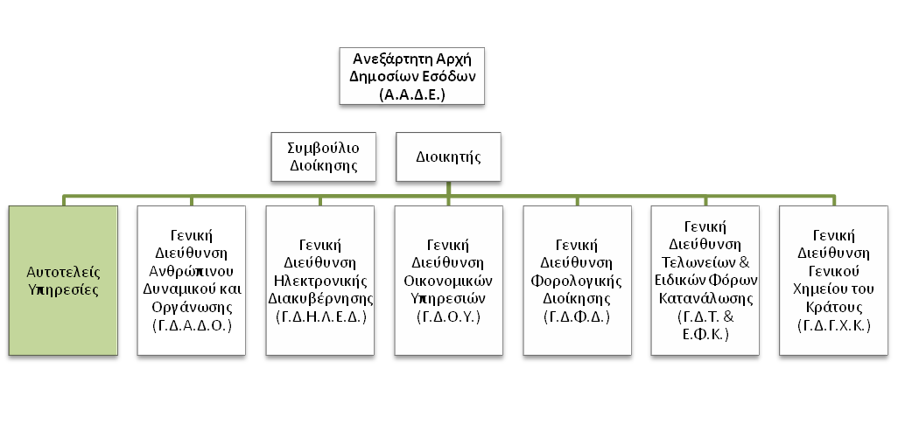

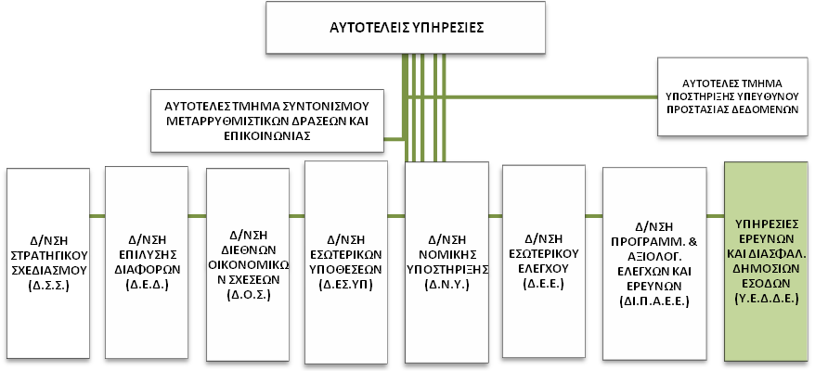

**Άμεσα υφιστάμενοι:**

Οι Προϊστάμενοι των Υποδιευθύνσεων Α’ και Δ’ της Υπηρεσίας Ερευνών και Διασφάλισης Δημοσίων Εσόδων (Υ.Ε.Δ.Δ.Ε.) Αττικής, της Υποδιεύθυνσης Α’, Δ’ και Ε’ της Υ.Ε.Δ.Δ.Ε. Θεσσαλονίκης, της Υποδιεύθυνσης Προληπτικών Ελέγχων Τρίπολης και της Υποδιεύθυνσης Προληπτικών Ελέγχων Ιωαννίνων της Υ.Ε.Δ.Δ.Ε. Πάτρας είναι άμεσοι προϊστάμενοι των κατωτέρω Προϊσταμένων Τμημάτων και Αυτοτελούς Γραφείου Διοικητικής και Γραμματειακής Υποστήριξης, ως κατωτέρω:

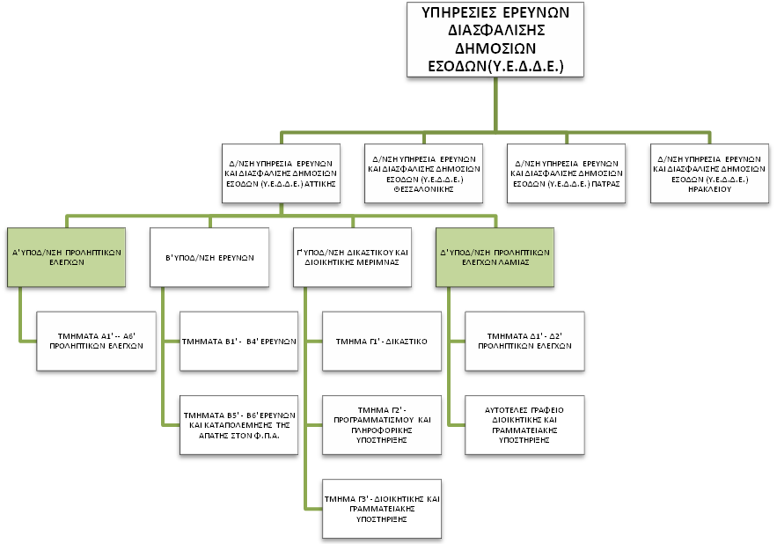

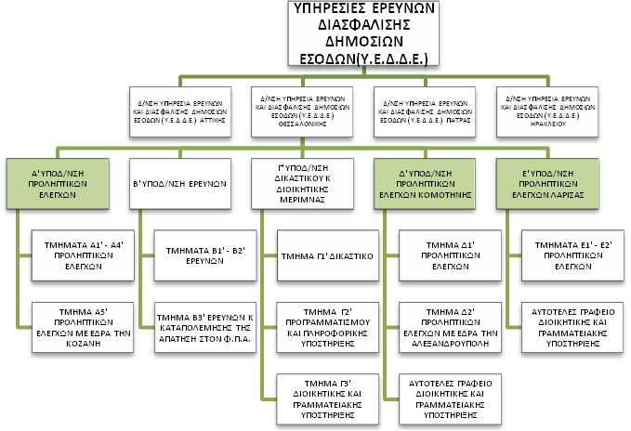

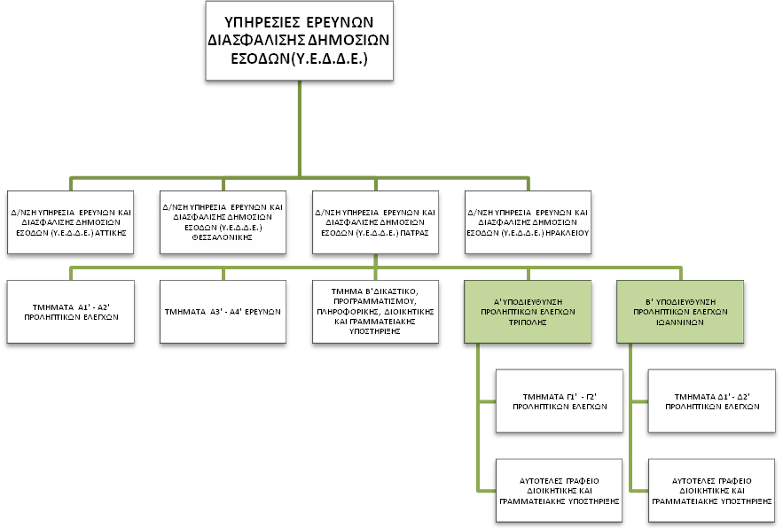

**Σκοπός της θέσης εργασίας**

Ο ρόλος του Προϊσταμένου της Υποδιεύθυνσης Προληπτικών Ελέγχων της Υ.Ε.Δ.Δ.Ε. Αττικής, Θεσσαλονίκης και Πάτρας είναι να διασφαλίζει:

Τη διοίκηση των επιχειρησιακών τμημάτων της Υποδιεύθυνσης του και τον συντονισμό της επιχειρησιακής δράσης τους για τον εντοπισμό και την καταπολέμηση της φοροδιαφυγής, της φοροαποφυγής και της λαθρεμπορίας.

**Ειδικές αρμοδιότητες**

* Έχει την ευθύνη της εφαρμογής του νομικού πλαισίου για την διαπίστωση και αντιμετώπιση κάθε μορφής απάτης σε βάρος των δημοσίων εσόδων, με τη διενέργεια ελέγχων πρόληψης και μερικών ελέγχων εφαρμογής της φορολογικής και τελωνειακής νομοθεσίας.
* Συμβάλλει στην αποτελεσματική διοίκηση και στη βελτίωση της επιχειρησιακής απόδοσης της Υπηρεσίας, σύμφωνα με τις κατευθύνσεις του Προϊσταμένου της Διεύθυνσης.
* Διοικεί την Υποδιεύθυνση κατά τρόπο ώστε να διασφαλίζει την εύρυθμη λειτουργία της μέσω της αξιοποίησης και της ανάπτυξης του ανθρώπινου δυναμικού της.

**Καθήκοντα συγκεκριμένης θέσης Προϊσταμένου**

* Καθοδηγεί και συντονίζει την λειτουργία των Επιχειρησιακών Τμημάτων – Ερευνών και Διασφάλισης Δημοσίων Εσόδων για την διαπίστωση και αντιμετώπιση κάθε μορφής απάτης σε βάρος των δημοσίων εσόδων, με τη διενέργεια προληπτικών ελέγχων, και μερικών ελέγχων εφαρμογής της φορολογικής και τελωνειακής νομοθεσίας.
* Συντονίζει την παρακολούθηση και την υλοποίηση των προληπτικών ελέγχων των ειδικών επιχειρησιακών σχεδίων της Υ.Ε.Δ.Δ.Ε.
* Μεριμνά για την υλοποίηση του Επιχειρησιακού Σχεδίου της Υ.Ε.Δ.Δ.Ε. σύμφωνα με τους στόχους και τις προτεραιότητες που έχουν τεθεί στο Επιχειρησιακό Σχέδιο της Α.Α.Δ.Ε..
* Υπογράφει ως τελικός υπογράφων τις εκθέσεις ελέγχου των τμημάτων προληπτικού ελέγχου.
* Παρέχει οδηγίες προς τα Επιχειρησιακά τμήματα της Υποδιεύθυνσης σχετικά με τον καθορισμό προτεραιοτήτων στους ελέγχους, την αποτελεσματικότερη αντιμετώπιση των παραβάσεων και την ορθή εφαρμογή της σχετικής εθνικής, κοινοτικής και διεθνούς νομοθεσίας.
* Μεριμνά για την αποτελεσματική ανάπτυξη του ανθρώπινου δυναμικού της Υποδιεύθυνσης, σε συνεργασία με τους προϊστάμενους των τμημάτων, με σκοπό την αποδοτικότερη αξιοποίηση του προσωπικού και τη βέλτιστη λειτουργία της Υποδιεύθυνσης.
* Επιβλέπει τη διαδικασία παρακολούθησης, υλοποίησης και αξιολόγησης των στόχων της Υποδιεύθυνσης και διασφαλίζει την έγκαιρη επίτευξή τους, μέσω της ενεργής εποπτείας των υφισταμένων, την παροχή κατευθύνσεων και την ανάληψη πρωτοβουλιών για την επίλυση θεμάτων.
* Επικοινωνεί: α) με φορολογούμενους προσωπικά, σε εξαιρετικές περιπτώσεις που ανακύπτουν ζητήματα αυξημένης δυσκολίας, β) με τους Προϊσταμένους των Γενικών Διευθύνσεων και των Διευθύνσεων της Α.Α.Δ.Ε., καθώς και με κάθε αρμόδια φορολογική, τελωνειακή και ελεγκτική υπηρεσία εντός και εκτός Α.Α.Δ.Ε., σε περιοδική βάση με σκοπό την αποκάλυψη και την καταπολέμηση της φοροδιαφυγής, της φοροαποφυγής και της λαθρεμπορίας, γ)με δικαστικές και διωκτικές αρχές και με άλλους φορείς εντός και εκτός του Δημοσίου Τομέα, με σκοπό τη διασταύρωση στοιχείων και την ανταλλαγή πληροφοριών και απόψεων, δ)με πιστωτικά ιδρύματα και χρηματιστηριακές εταιρείες, ε)με Υπηρεσίες, Φορείς, Συμβούλια και Επιτροπές στην Ελλάδα και στο Εξωτερικό σε θέματα σχετικά με το έργο και την αποστολή της Υπηρεσίας.

**Χρήση πόρων/Εργαλεία**

* Αξιοποιεί σε τακτική βάση τις ηλεκτρονικές βάσεις δεδομένων της Α.Α.Δ.Ε. (TAXIS, ELENXIS), με σκοπό την άντληση πληροφοριών και στοιχείων

**Ειδικές συνθήκες εργασίας**

Συνθήκες εργασίας χρονικών προθεσμιών και έντονου συναισθηματικού φόρτου καθώς στις αρμοδιότητες της Υπηρεσίας εμπίπτουν υποθέσεις που σχετίζονται με το οργανωμένο έγκλημα (χρήση πρακτικών εκφοβισμού).

**Απαιτούμενα τυπικά προσόντα**

Τυπικές προϋποθέσεις, κλάδος και κατηγορία όπως ορίζονται στο άρθρο 26 του ν. 4389/16 και τον Οργανισμό της Α.Α.Δ.Ε..

**Επιθυμητή Εμπειρία**

- Θητεία (1) έτους σε θέση Προϊσταμένου Διεύθυνσης ή Υπ/νσης αντίστοιχης οργανικής μονάδας ή

- Θητεία (2) ετών σε θέση Προϊσταμένου Υποδιεύθυνσης ή Διεύθυνσης στην οικεία επιχειρησιακή Διοίκηση ή

- Θητεία (3) ετών σε θέση ευθύνης Προϊσταμένου Τμήματος αντίστοιχης Διεύθυνσης ή Υπ/νσης

**Λοιπά Επιθυμητά προσόντα**

* Πτυχίο Α.Ε.Ι-Α.Τ.Ε.Ι συναφές με τα αντικείμενα της Θέσης, κατά προτίμηση Νομικής, Οικονομικών, ή Διοικητικών σχολών της ημεδαπής ή της αλλοδαπής ή πτυχίο ή δίπλωμα τμημάτων Α.Ε.Ι-Α.Τ.Ε.Ι της ημεδαπής ή αλλοδαπής οποιασδήποτε κατεύθυνσης με αναγνωρισμένο μεταπτυχιακό ή διδακτορικό τίτλο σπουδών νομικής, οικονομικής ή διοικητικής κατεύθυνσης.
* Ενδελεχή γνώση και κατανόηση των αντικειμένων και της σχετικής νομοθεσίας για τα αντικείμενα της Θέσης .
* Μεταπτυχιακός τίτλος σπουδών σε συναφές προς τη Διεύθυνση αντικείμενο.
* Αποφοίτηση από την Εθνική Σχολή Δημόσιας Διοίκησης.
* Καλή γνώση της αγγλικής γλώσσας (όπως αυτή ορίζεται από το Α.Σ.Ε.Π.).
* Επιθυμητή η γνώση χειρισμού ηλεκτρονικών υπολογιστών στα αντικείμενα: α) επεξεργασίας κειμένων, β) υπολογιστικών φύλλων και γ) υπηρεσιών διαδικτύου.
* Διοικητικές, επικοινωνιακές και ηγετικές ικανότητες.
* Δεξιότητες επίλυσης προβλημάτων, λήψης αποφάσεων, παρακίνησης και διαχείρισης απόδοσης.

**Προφίλ Ικανοτήτων**

|  |  |  |  |  |
| --- | --- | --- | --- | --- |
| **ΘΕΣΗ ΕΡΓΑΣΙΑΣ : Προϊστάμενος Υποδιεύθυνσης Προληπτικών Ελέγχων των Υ.Ε.Δ.Δ.Ε.** | | | | |
| **Ικανότητες** | **Απαιτούμενο επίπεδο επάρκειας** | | | |
| **Επαγγελματικές ικανότητες** | **Επίπεδο 1** | **Επίπεδο 2** | **Επίπεδο 3** | **Επίπεδο 4** |
| **Επαγγελματικές ικανότητες** | | | | |
| 1. Ομαδική Εργασία και Συνεργασία |  |  |  |  |
| 2. Γραπτή και Προφορική Επικοινωνία |  |  |  |  |
| 3. Λήψη Αποφάσεων |  |  |  |  |
| 4. Επίλυση Προβλημάτων |  |  |  |  |
| 5. Προσανατολισμός στα Αποτελέσματα |  |  |  |  |
| 6. Προσανατολισμός στον αποδέκτη υπηρεσιών  (πολίτη, συνάδελφο) |  |  |  |  |
| 7. Προσαρμοστικότητα |  |  |  |  |
| 8. Διαχείριση Τεχνολογίας |  |  |  |  |
|  | | | | |
| **Επιχειρησιακές Ικανότητες** | | | | |
| 1. Φορολογική νομοθεσία |  |  |  |  |
| 2. Φορολογικές διαδικασίες |  |  |  |  |
| 3. Γνώσεις Νομικής Υποστήριξης |  |  |  |  |
| 4. Φορολογικός Έλεγχος |  |  |  |  |
| 5. Έρευνα εκπλήρωσης φορολογικών υποχρεώσεων |  |  |  |  |
|  | | | | |
| **Ικανότητες Διοίκησης** | | | | |
| 1. Ηγεσία |  |  |  |  |
| 2. Διαχείριση ανθρώπινων πόρων |  |  |  |  |
|  | | | | |

**ΠΙΝΑΚΑΣ ΔΙΑΝΟΜΗΣ**

**ΑΠΟΔΕΚΤΕΣ ΓΙΑ ΕΝΕΡΓΕΙΑ:**

1. Δ/νσεις, Τμήματα/Αυτοτελή Τμήματα και Αυτοτελή Γραφεία των Υπηρεσιών που υπάγονται απευθείας στον Διοικητή της Αρχής (ΑΑΔΕ)
2. Δ/νσεις, Τμήματα/Αυτοτελή Τμήματα και Αυτοτελή Γραφεία της Κεντρικής Υπηρεσίας των Γενικών Διευθύνσεων της ΑΑΔΕ
3. Ειδικές Αποκεντρωμένες Υπηρεσίες των Γενικών Διευθύνσεων της ΑΑΔΕ
4. Περιφερειακές Υπηρεσίες της ΑΑΔΕ:

α) Δημόσιες Οικονομικές Υπηρεσίες (Δ.Ο.Υ.)

β) Τελωνειακές Υπηρεσίες

γ) Χημικές Υπηρεσίες

**ΠΡΟΣ ΚΟΙΝΟΠΟΙΗΣΗ**

1. Ειδικό Νομικό Γραφείο Δημοσίων Εσόδων- Γραφείο κ. Προέδρου

**ΕΣΩΤΕΡΙΚΗ ΔΙΑΝΟΜΗ**

1. Γραφείο κ. Διοικητή της Ανεξάρτητης Αρχής Δημοσίων Εσόδων
2. Γραφεία κ.κ. Προϊσταμένων των Γενικών Διευθύνσεων της Ανεξάρτητης Αρχής Δημοσίων Εσόδων
3. Διεύθυνση Στρατηγικής Τεχνολογιών Πληροφορικής (ΔΙ.Σ.ΤΕ.ΠΛ.) της Γ.Δ.ΗΛΕ.Δ. με την παράκληση να αναρτηθεί στον ιστότοπο [www.aade.gr](http://www.aade.gr)
4. Διεύθυνση Διαχείρισης Ανθρώπινου Δυναμικού/Τμήματα: Α΄, Β΄, Γ΄, Δ΄ & Ε΄

1. Οι υποψήφιοι πρέπει να συμπληρώνουν/δηλώνουν με ακρίβεια τις θέσεις προτίμησής τους, όπως αυτές αναγράφονται στην πρόσκληση εκδήλωσης ενδιαφέροντος και δύνανται να δηλώνουν υποψηφιότητα για περισσότερες από μια θέσεις ευθύνης, εκτός και αν ορίζεται διαφορετικά στην πρόσκληση. Η σειρά αναγραφής των θέσεων, δεν επέχει θέση προτίμησης και δεν δεσμεύει την Υπηρεσία.
2. Κατά την ημερομηνία λήξης της προθεσμίας υποβολής της αίτησης υποψηφιότητας
3. Κατοχή από υποψήφιο δευτεροβάθμιας εκπαίδευσης.
4. Συμπληρώνεται εφόσον ο χρόνος έχει αναγνωρισθεί, βάσει των κείμενων διατάξεων. Άλλως, ο υποψήφιος υποχρεούται να δηλώσει ότι έχει υποβάλει αίτηση (απαιτείται η αναγραφή του *αριθμού πρωτοκόλλου*) αναγνώρισης προϋπηρεσίας, σύμφωνα με τις παρ. 2,3 και 6 του άρθρου 98 του Υ.Κ. και του π.δ.69/2016, της οποίας η εξέταση εκκρεμεί.
5. Προϊστάμενος/Αναπληρωτής Προϊστάμενος Γενικής Διεύθυνσης, Διεύθυνσης-Υποδιεύθυνσης, Τμήματος, Υπευθύνου Αυτοτελούς Γραφείου
6. Μήνες προϋπηρεσίας εκτός δημοσίου τομέα, που έχει αναγνωρισθεί σύμφωνα με τις διατάξεις του άρθρου 98 του Υ.Κ., όπως ισχύει, με ανώτατο όριο τους 84 μήνες (7 έτη)
7. Ο υποψήφιος δύναται να καταγράψει όσα πρόσθετα προσόντα δεν περιλαμβάνονται στα τυποποιημένα πεδία της φόρμας, τα οποία συνιστούν στοιχεία του βιογραφικού σημειώματός του και κρίνει ότι θα συντείνουν στην ευνοϊκότερη αξιολόγηση της υποψηφιότητάς του. **Τα επιπρόσθετα προσόντα δεν μοριοδοτούνται**.